Чемпионат «ХАЙТЕК»
Компетенция
«Эксплуатация беспилотных авиационных систем»
ПРОЕКТ
«Обслуживание линий электропередач с помощью БПЛА»
СПБПУ им. Петра Великого
Харитонова Анастасия Антоновна
Екатеринбург 2025
Цель проекта: Точная посадка, успешная установка устройства и отстыковка от провода.
№ | Порядок выполнения проверки | Ожидаемые результаты
1 | Взлет со стартовой площадки. | Светодиодный индикатор – зеленый.
2 | Ручной поиск и обнаружение провода с использованием камеры, а также визуальное определение дефектов опоры, расположенной в полетной зоне. | Светодиодный индикатор – синий.
3 | Совершение посадки в точке взлета. | Светодиодный индикатор – желтый.
4 | Осуществить посадку на провод. | Светодиодный индикатор – оранжевый.
5 | После успешной очистки провода ЛЭП. | Светодиодный индикатор – желтый на две секунды.
6 | Произвести возврат на площадку взлета. | Светодиодный индикатор – синий.

В ходе решения модуля В была разработана следующая деталь (Рис. 1), она крепится с обратной стороны Беспилотного Летательного Аппарата (БПЛА). Конструкция данного устройства позволяет скользить по проводу ЛЭП и осуществлять очистку за счет конструкции корпуса. Диаметр отверстия составляет 1 см, что подходит для того, чтобы совершить посадку стабильно и без огромных усилий, при условии, что оператор владеет навыками управления БАС мультироторного вида.
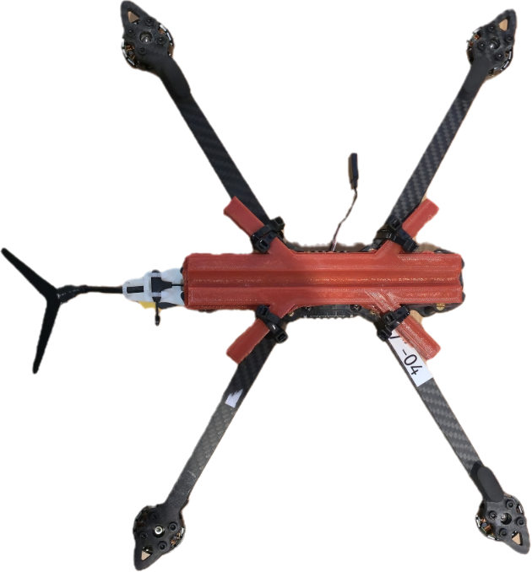
Рисунок 1 – Разработанная конструкция для обслуживания линий электропередач

В перспективе присутствует улучшение устройства, например:
- Добавление защелкивателей для упрощения установки конструкции;
- Добавление более усовершенствованных очистителей, которые будут осуществлять свою работу с помощью сервопривода.
- Переключение светодиодов в зависимости от этапа обслуживания линий электропередач, поскольку на данный момент это затруднительно в связи с ограниченным временем.
Главное преимущество данной конструкции состоит в том, что нет необходимости иметь специальные технические навыки для установки данного устройства на БАС.

